Государственное казенное учреждение Самарской области
«Клявлинский реабилитационный центр для детей и подростков с ограниченными возможностями здоровья»

МАСТЕР - КЛАСС
«Закладка для книг в технике "оригами"»

Разработчик
Александрова Л.В.
воспитатель

с. Ст. Резяпкино 2023г.
Цель: Изготовление закладки в технике "оригами" с элементами аппликации.
Задачи: Научить детей делать закладки для книг своими руками. Упражнять детей в умении ровно и аккуратно складывать бумагу, четко выполнять сгибы. Развивать мелкую моторику рук, глазомер, интерес к своей работе, фантазию, эстетический вкус.
Назначение: Данную поделку можно использовать в виде подарка. Закладка - очень полезная вещь при чтении книги, поможет ориентироваться по страничкам.
Мастер-класс рассчитан на детей 5-7 лет, педагогов дошкольного образования и творческих родителей.

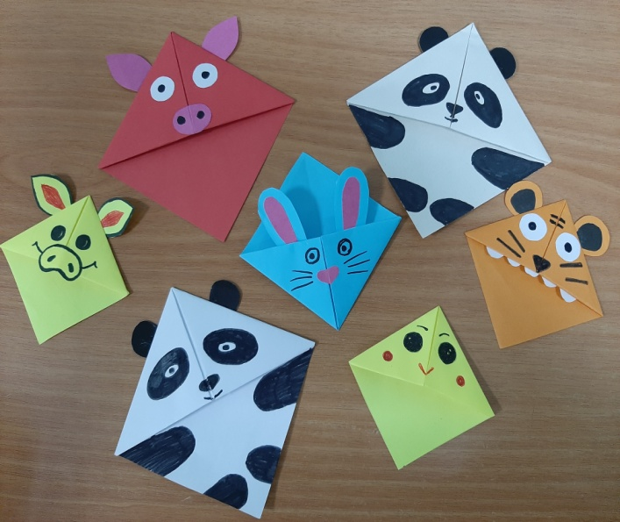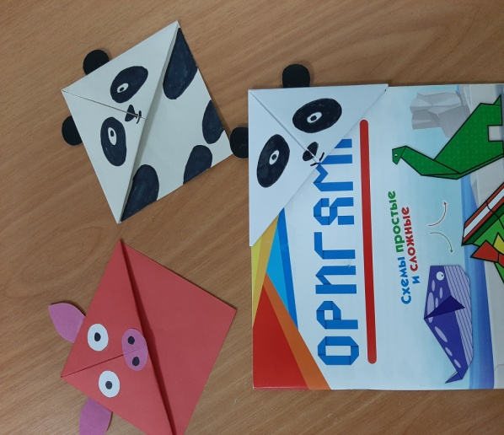

Как подружить ребенка с книгой? Поселить в ней забавных зверят! Закладка для книг оригами складывается буквально в два счета. Убедитесь в этом сами: предложите маленьким читателям сделать целую коллекцию персонажей своими руками. Для этого ребятам нужно лишь смастерить несколько цветных заготовок и каждую из них украсить по-своему. Готовая закладка-уголок из бумаги надевается на страницу – и теперь нужное место в книжке можно найти мгновенно!
Для поделки вам понадобятся:
- цветная бумага
- клей ПВА
- ножницы и карандаши/фломастеры для декора.
Ход работы:
ШАГ 1. Квадратный лист бумаги (примерно 15х15 см) сложите по диагонали.
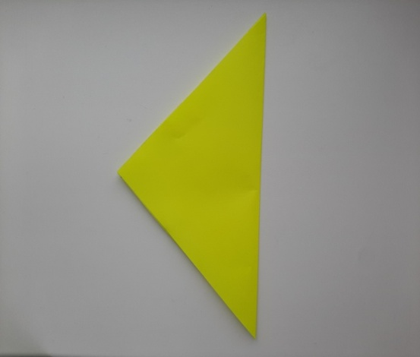
ШАГ 2. Уголки загните кверху, чтобы получить квадрат меньшего размера.
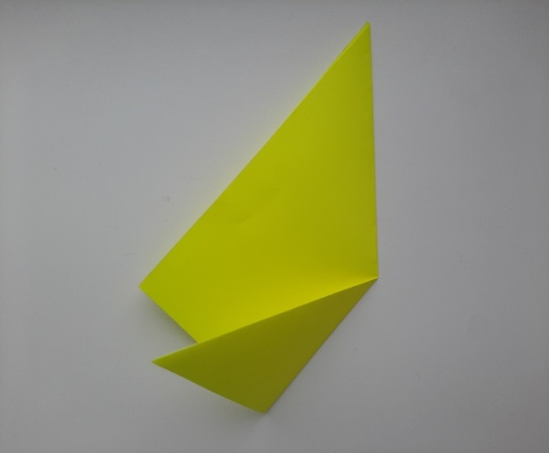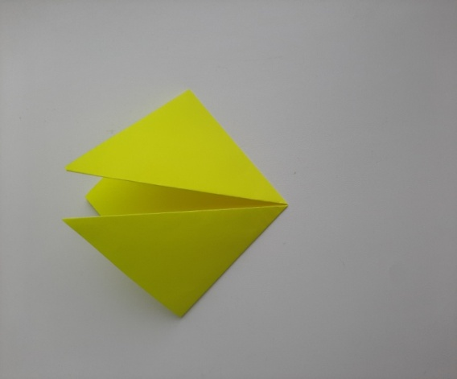
ШАГ 3. Снова разверните этот квадрат до треугольника (см. шаг 1) и отогните книзу верхний уголок (только один слой).
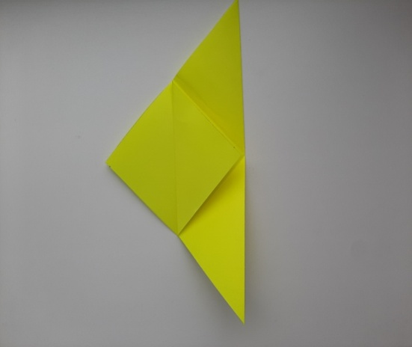
ШАГ 4. Боковые треугольники заправьте в образовавшийся «кармашек». Заготовка есть!
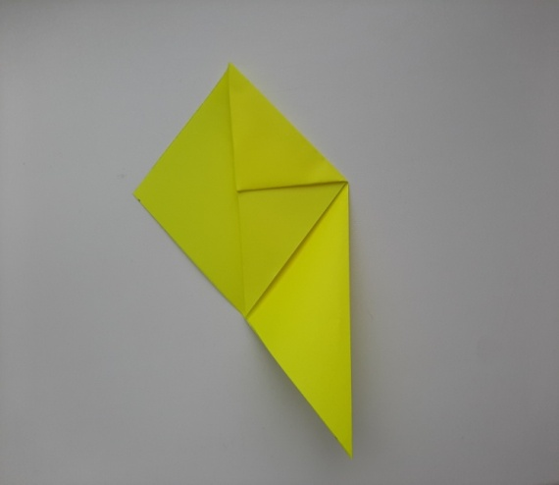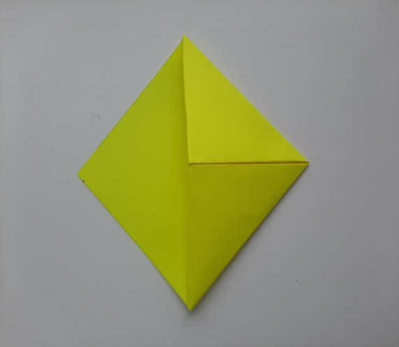
ШАГ 5. Теперь придайте заготовке вид любого животного. Проявите фантазию, выдумайте свой собственный дизайн и создайте еще больше закладок для книг в технике оригами!
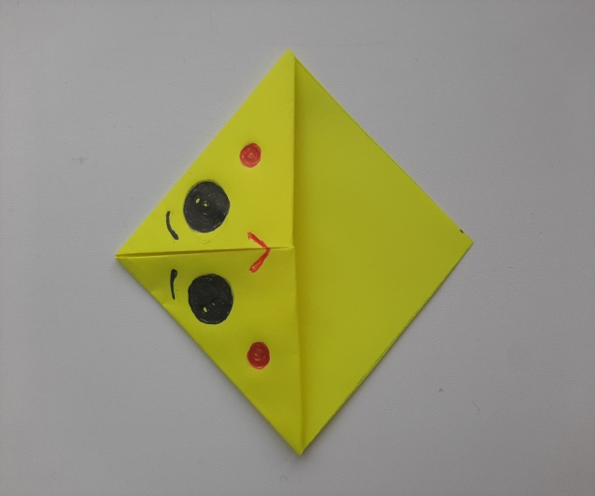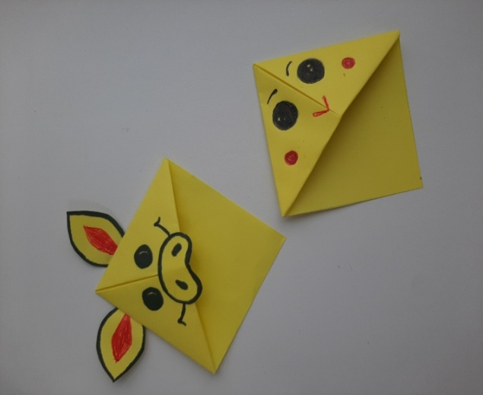
Ваша работа готова.
Желаем Вам творческих успехов.

